JELOVNIK ZA OSNOVNU ŠKOLU
OD 01.12.2023.-22.12.2023.

TJEDAN | PONEDJELJAK | UTORAK | SRIJEDA | ČETVRTAK | PETAK 01.12.2023.
I.  Potenc.  alergeni u hrani* |  |  |  |  | Pržena srdela ili pohani oslić mlijeko,jaje,gluten*  Blitva s krumpirom  Sezonsko voće  Polub./miješ.kruhgluten*  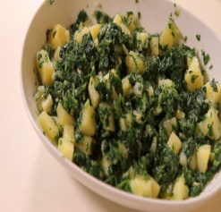Blitva i krumpir

TJEDAN | PONEDJELJAK 04.12.2023. | UTORAK 05.12.2023. | SRIJEDA 06.12.2023. | ČETVRTAK 07.12.2023. | PETAK 08.12.2023.
II.  Potenc.  alergeni u hrani* | Maneštra od leće,kukuruza,mrkve, krumpira celer*  Odresci od suhe vratine ili hrenovke  Domaća slastica gluten,orašasti plodovi,jaja,mlijeko*  Polub./miješ.kruh gluten* | Juneći rižoto  Sezonska salata  Jogurt mlijeko*  Polubijeli/miješani kruh gluten | Tjestenina sa mljevenim junećim mesom (umak bolognese) gluten,jaja*  Sezonska salata  Polubijeli/miješani kruh gluten* | Pileća juha sa žličnjacima gluten,jaja,celer*  Pečena piletina  Svježi kupus s krumpirom „na padelu“  Desert  Polubijeli/miješani kruh gluten* | Pohani filet oslića gluten,jaja,mlijeko*ili frigane lignje mekušci,mlijeko i mlij.proizvodi,sulfiti*  Krumpir salata  Sezonsko voće  Polub./miješ.kruhgluten*
III.  Potenc.alergeni u hrani* | 11.12.2023.  Maneštra od graha s tjesteninom gluten,jaja,celer*  Odresci od suhog mesa  Desert  Gluten,orašasti plodovi,jaja,sulfiti*  Polubijeli/miješani kruh gluten* | 12.12.2023.  Pileći rižoto  Sezonska salata  Jogurt mlijeko*  Polub./miješ.kruh gluten* | 13.12.2023.  Mesne okruglice od miješanog mesa  Pire krumpir mlijeko*  Salata od cikle ili svježeg kupusa  Polub./miješ.kruh  Gluten*  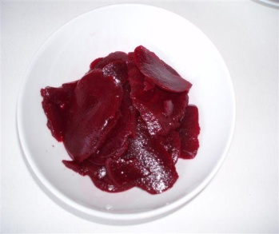 Salata od cikle | 14.12.2023.  Pečeni kotlet na žaru sa dinstanim kiselim kupusom  Puding gluten*  Polub./miješ.kruh  Gluten* | 15.12.2023.  Rižoto od liganja ili Zapečena tjestenina sa sirom  Sezonska salata  Sezonsko voće  Polub./miješ.kruh  Gluten*
IV.  Potenc.  alergeni u hrani* | 18.12.2023.  Maneštra od ječma i graha celer*  Odresci od suhog mesa  Desert mlijeko,ml.proizvod,gluten* Polubijeli/miješani kruh gluten* | 19.12.2023.  Juneći gulaš s palentom  Tekući jogurt mlijeko*  Polub./miješ.kruh gluten* | 20.12.2023.  Pileća juha sa žličnjacima jaja,celer*  Pohana piletina gluten,jaja,mlijeko*  Krpice sa kupusom gluten,jaja*  Polub./miješ.kruh gluten* | 21.12.2023.  Maneštra od mesa(junetina) i povrća celer*  Desert -fritulegluten,jaja,mlijeko*  Polub./miješ.kruh  gluten*  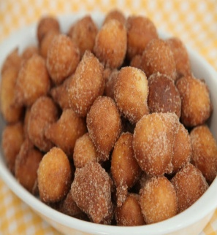 | 22.12.2023  Tjestenina u tuna umaku gluten,jaja*  Salata  Sezonsko voće. Polub./miješ.kruh  gluten*

